**Практическая работа №4**

Тема: Интерфейс Cisco Packet Tracer.

Цель: Научиться работать с интерфейсом Cisco Packet Tracer.

Ход работы:

1) Ознакомилась с теоретической частью;

2) Выполнила задания практической части;

3) Оформила отчет, ответила на вопросы.

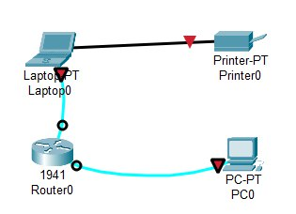

Рисунок 4.1 – Работа с интерфейсом

Вывод: Научилась работать с интерфейсом Cisco Packet Tracer.